9 декабря – Международный день борьбы с коррупцией
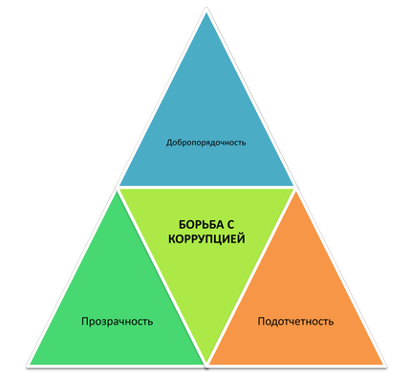
Международный день борьбы с коррупцией отмечается 9 декабря.
Он был провозглашен резолюцией Генеральной Ассамблеи ООН от 21 ноября 2003 года № A/RES/58/4. Впервые его отметили в 2004 г.
В 2020 году дату справляют 17-й раз. Россия присоединяется к международному празднованию.
ГАУК «ОГДТ» на системной основе проводится работа по предупреждению и выявлению коррупционных правонарушений в учреждении.
В соответствии с Федеральным законом от 25.12.2008 № 273-ФЗ «О противодействии коррупции», на 2019 – 2020 года утвержден План противодействия коррупции в ГАУК «ОГДТ».
В 2020 г. проведены мероприятия, предусмотренные Планом противодействия коррупции, в том числе направленные на антикоррупционную работу с лицами, только принятыми на работу в Театр, а также с сотрудниками уже работающими в Театре, организационные мероприятия по исполнению антикоррупционного законодательства, на повышение эффективности антикоррупционного просвещения, на повышение эффективности противодействия коррупции при осуществлении закупок товаров, работ, услуг для обеспечения государственных нужд.
Регулярно проводятся семинары-совещания с сотрудниками ГАУК «ОГДТ» по вопросам изменений в антикоррупционном законодательстве, о порядке увольнения в связи с утратой доверия, о порядке урегулирования конфликта интересов, требований к служебному поведению.
На постоянной основе ведется работа по наполнению специализированного раздела на официальном сайте, посвященного вопросам противодействия коррупции.

